Nuestro Círculo

Año 15 Nº 706 Semanario de Ajedrez 5 de marzo de 2016

AJEDREZ EN ARGENTINA A PRINCIPIOS DEL SIGLO XX:
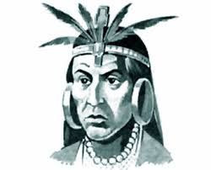
Cuenta la leyenda que el primer ajedrecista nacido en el nuevo continente fue un gran personaje de la resistencia nativa a la invasión española: me refiero al inca Atahualpa en el siglo XVl, su aprendizaje habría sido en la celda que le destinaron los conquistadores. Allí hizo amistad con algunos de sus carceleros, quienes le habrían enseñado naipes, dados y ajedrez. Es más, el gambito Atahualpa 1.e4 f5 sería la primera contribución del ajedrez americano.
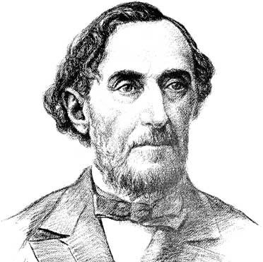
Si pensamos en nuestro país, los relatos nos remiten al general Bartolomé Mitre y a su esposa Delfina, que organizaban peñas de ajedrez donde concurrían otros destacados de ese tiempo como el general Gelly y Obes.
Hoy en día, con todas las herramientas que nos facilita internet y la proliferación de sitios que se dedican al juego ciencia, nos es muy accesible conseguir datos sobre todos los exponentes de nuestra disciplina, me refiero a nacionalidad, datos biográficos, logros, y sus mejores partidas.

Muy distinta era la realidad a comienzos del siglo XX, el ajedrez deportivo estaba en ciernes y si bien había un indiscutible campeón mundial (1) y una pléyade de buenos jugadores (2), en lo concerniente a la actividad local, todavía estábamos muy lejos de la década de 1950, considerada como la “dorada” para el ajedrez argentino: tres subcampeonatos mundiales a nivel equipo (3) y dos campeonatos mundiales a nivel juvenil (4), consagraron a la argentina como uno de los países del mundo donde se jugaba mejor al deporte mental.
A principios del siglo XXl, junto a mi amigo y compañero Marcelo Reides nos propusimos indagar sobre los orígenes del ajedrez argentino. El propósito era enriquecer nuestras clases con anécdotas no tan conocidas que iluminaran nuestros relatos con fines didácticos; además de despertar en nuestros alumnos el interés por conocer qué variables oficiaron de “caldo de cultivo” para que luego de la segunda gran guerra el ajedrez argentino estallara y cosechara un sinnúmero de éxitos por varias décadas.
La bibliografía era escasa: todavía; no estaban al alcance los trabajos de José Copié (5) ni los de Sergio Negri y Enrique Arguiñari (6). Sí contábamos con El ajedrez en la Argentina de José Perez Mendoza, editado en el año 1920, texto que se ocupaba de la época en cuestión.
Una de las preguntas disparadoras era saber ¿quién había sido el primer jugador que había jugado “bien” en nuestra historia?
En este punto debemos definir el “bien” que consideramos en el párrafo anterior: queríamos encontrar algún jugador que se haya destacado sobre el resto y su nivel de juego le permitiera jugar aceptablemente contra los jugadores europeos de la época.
Aprovechando una tarde que estuvimos en la casa del gran maestro Héctor Rossetto (1922-2009), integrante de los tres equipos olímpicos aludidos y un singular personaje con una fabulosa riqueza de vida y de andanzas sobre el

tablero, no pudimos evitar hacerle la pregunta:
Nosotros teníamos tres hipótesis en carpeta: Benito Villegas (7), Damián Reca (8) y el gran Roberto Grau (9).
Sin embargo, el maestro, retrocedió aún más y nos “tiró” el nombre de Miguel Angel Gelly. Rossetto nos había hecho una jugada “sorpresa” que nos dejaba en “posición inferior”, pues casi desconocíamos quién era ese jugador.
Es el momento de sintetizar cuál era la realidad del ajedrez argentino cuando comenzaba el siglo pasado.
En primer lugar debemos señalar que la institución pionera, el Club Argentino de Ajedrez aún no se había fundado, eso sucedió en 1905 y desde entonces el nacimiento y el desarrollo de esta pionera institución refleja casi todo lo importante que sucedió en nuestro ajedrez en esas primeras décadas.
Unos años antes en 1888 había aparecido el primer club dedicado exclusivamente al ajedrez, su fundador, Julio A. Lynch logró crear un espacio único que permitiera alejar a los aficionados de los tradicionales bares donde se practicaba el juego ciencia. Por ejemplo, el café LLoveras donde un legendario ajedrecista de origen ruso llamado Máximo Abramhson, que según cuentan las crónicas de la época tenía muchos conocimientos, disfrutaba jugando partidas e impartiendo enseñanzas entre el grupo que lo seguía.
Cuando mencionamos “muchos conocimientos” nos basamos en los relatos de la época, ya que, lamentablemente las partidas no se registraban por lo tanto al no disponer de esas fuentes, no podemos indagar demasiado en el nivel de juego de esos personajes históricos. Dada la escasez de material bibliográfico y de la posibilidad de interactuar con los jugadores europeos, suponemos que aquellas largas partidas que entretenían a los aficionados de Buenos Aires no soportarían nuestra crítica “posmoderna” apoyada por módulos de análisis y abundantes bases de datos que colaboran en conseguir la mayor objetividad en el instante de encarar una partida de los maestros del ajedrez

contemporáneo.
Regresamos a 1888 y nos introducimos en ese Círculo de Ajedrez que corrió la misma fortuna de otros, desapareciendo a los pocos años. Un logro que tuvieron sus fundadores fue el de traducir un libro de ajedrez sobre aperturas del inglés H Bird (el mismo jugador del giro del caballo en la apertura española: (1.e4 e5 2. Cf3 Cc6 3.Ab5 Cd4).
Entre estos primeros concurrentes al círculo estaban Benito Villegas, el ya nombrado, Julio Lynch, Eugenio Zamudio y Miguel Angel Gelly. Dos años después, en 1891 este jugador consigue el primer puesto del torneo del círculo cuando todavía sin sede fija deambulaba por distintos lugares. Se lo denominaba “el campeón sin corona”.
Desde entonces y hasta principios de siglo hay registros que dan cuenta que Gelly se “prendía” en cuanta competencia había, ya sea en forma individual o en actividades por equipos: participó de encuentros por correspondencia con equipos chilenos y en un famoso match telegráfico con el club de Río de Janeiro en 1903 y 1905.

Miguel Angel Gelly (1857-1929)

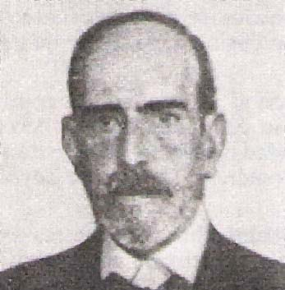

Miguel Angel Gelly pertenecía a una familia tradicional de Buenos Aires, su padre el famoso general Juan Andrés Gelly y Obes nacido en 1815 participó en la batalla de Cepeda y fue ministro de Guerra durante la presidencia de Bartolomé Mitre. Como la mayoría de los próceres cultivó el ajedrez y en sus tiempos libres jugaba en los salones junto a sus ilustres contemporáneos de las clases dirigentes.
Sus tres hijos varones heredaron la pasión del padre, Miguel Angel fue el que más se entregó a desentrañar los laberintos de este milenario juego. Se interesó por todas las facetas del juego poniendo especial énfasis en el análisis de finales y estudios a los que les dedicaba muchas horas en su hogar, a veces “venciendo” los pedidos de su señora para que se acercara a cenar. Le encantaban las tertulias con sus amigos ajedrecistas y hasta los domingos luego de concurrir a misa organizaba encuentros en el famoso café Tortoni para desplegar sus conocimientos.
Hablamos ya de lo importante que fue para el ajedrez la fundación del club Argentino, sus primeros dirigentes tuvieron la gran idea de contratar maestros extranjeros para formar las camadas de nuevos jugadores. Entre ellos nos visitó Emanuel Lasker. Otro que vino de Europa en 1907 para codearse con los nuestros fue el maestro Jean Tabenhaus (1850-1912) de origen polaco, conocido por dar clases en el célebre café de la Regence en París y por ser uno de los maestros que activaba al autómata Mephisto (tercero en la historia de los autómatas ajedrecistas). Sin embargo con Gelly no tuvo mayor suerte ya que perdió las tres partidas que jugaron. Miguel Ángel también empató con otro maestro visitante: Richard Teichmann (1868-1925) arribado a los pocos meses de la fundación del club De origen alemán, era un famoso maestro de la época y en su haber tenía una victoria sobre Alexander Alekhine antes de que éste se convirtiera en campeón mundial.
Otro visitante que notó su fuerza fue el cubano Capablanca en 1911, Éste, diez años después vencería a Lasker consagrándose campeón mundial Junto a Rolando Illa en una partida en consulta logró un meritorio empate.
No tener copias de esas partidas nos impide analizar el nivel de juego. Sí encontramos una elemental pero que está asociada a una anécdota divertida. En 1891 Miguel Angel condujo las huestes negras versus Francisco Soto y Calvo: [C50]
1.e4 e5 2.Cf3 Cc6 3.Ac4 Ac5 4.0-0 d6 5.h3 Ae6 6.Ab3 Cf6 7.d3 Dd7 8.Axe6 fxe6 9.Cc3 0-0 10.Ae3 Ab6 11.Rh2 Ce7 12.Ch4 De8 13.g4 Cg6 14.Axb6 Cxh4 15.Axc7 Dd7 16.Aa5 Ce8 17.f3 Df7 18.Rg3 Df4+
- 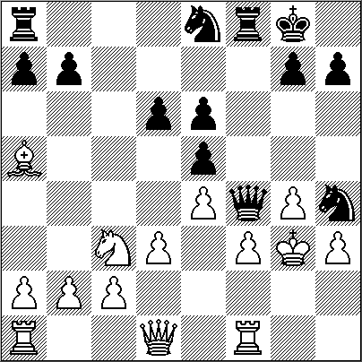

- 19.Rf2 Cxf3 20.Ce2 Dh2+ 21.Re3 Dxh3 22.Th1 Cf6 23.Txh3 Cxg4# 0-1
En una partida anterior, Gelly le había entregado la dama a Soto. Éste dudó en comerla y manifestó: “cuando usted
me entrega la dama debe haber mate en pocas…” sin embargo los análisis demostraron que no pasaba nada. Por supuesto Gelly aprovechó la duda de su adversario, retiró la dama y terminó ganando brillantemente.
En este juego, Soto decidió “no creerle” y aceptó el presente griego. Para su desgracia el mate no tardó en llegar…
El único problema publicado de su producción: (10) es un curioso mate en dos: Clave: 1.Tf8!
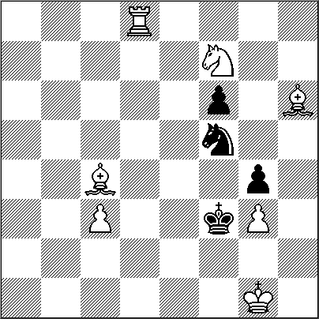

Al comenzar esta nota planteamos una pregunta disparadora, no creemos que los lectores hayan conseguido la respuesta adecuada, no era nuestra intención; pero sí confiamos en haber arrojado un poco de luz, por medio de la semblanza de un jugador poco conocido para los ajedrecistas, en el conocimiento de los primeros trebejistas argentinos.

1) Emanuel Lasker, nacido en Prusia, fue campeón mundial entre 1894 y 1921 año en que es derrotado por el genial Capablanca.
2) Citamos a tres genios de la época: Alexander Alekhine, José Raúl Capablanca y Akiba Rubinstein.
3) 1950, 3) 1950, 1952 y 1952
4) Oscar 4) Panno en 1953, Bielicki en 1959 y Julio A.K Julio A.Kaplan en 1967
5) Historia del ajedrez argentino, Editorial de los cuatro vientos, 2007.
6) Historia del ajedrez olímpico argentino, Ediciones del senado, 2014.
7) Benito Villegas: (1877-1952) campeón argentino en 1922.
8) Damián Reca: (1894-1937) nuestro primer campeón argentino en 1921, logro que repitió en 1923, 24 y 25.
9) Roberto Grau: (1900-1944) campeón argentino en los años: 1926, 27, 28, 34, 35 y 38.
10) Revista del club argentino de ajedrez, 1912.

Gustavo Aguila
Maestro FIDE, escritor, presidente del Club de Ajedrez de Villa del Parque, coordinador del programa de ajedrez escolar de la Ciudad de Buenos Aires.
ASÍ PIENSA EL M.I. JORGE RUBINETTI
(Extracto de un reportaje)
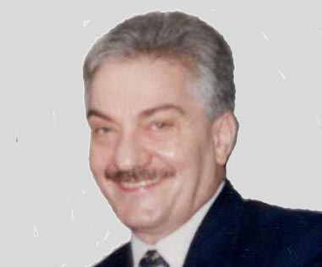

—El ajedrez sin duda es útil para todos los procesos mentales de chicos y grandes; yo en mi vida analicé muchas situaciones como una partida de ajedrez. Pero sólo aprendiendo ajedrez no se puede vivir, un chico necesita de todo tipo de conocimientos, no debe aislarse, tiene que estar con otros chicos.
—Hoy, cuando el ajedrez se tornó masivo y además no sólo circula por el sistema educativo no formal, como lo ha hecho históricamente, sino que ha entrado de diferentes formas al sistema educativo, ¿sigue vigente esa imagen del geniecito que juega al ajedrez y queda aislado?
—Lo que sucede en el mundo del ajedrez es que como hay chicos pequeños que juegan bien, juegan torneos con grandes, con gente de cuarenta, cincuenta años, de noche, y queman algunas etapas.
El ajedrez aunque no lo parezca tiene mucha exigencia física: son partidas de seis, siete horas por día, más la preparación previa. La gente piensa que están todo el tiempo sentados, pero el desgaste del cerebro es el peor desgaste.
De todas formas, fundamentalmente soy un jugador, vengo jugando desde hace más de 40 años, no soy especialista en cuanto a la enseñanza, como Jorge Laplaza, que trabajó mucho sobre esto. Pero ocasionalmente he enseñado, siempre me gustó hacerlo para jugadores de alto nivel de competencia, como fue el caso del campeón juvenil argentino Tobillas, que hoy día es maestro internacional. Fui contratado también por el maestro internacional Miguel Quinteros y por el gran maestro Oscar Panno, y también fui entrenador de un equipo olímpico. Yo usaba todo eso para aprender, era un intercambio, enseñaba y aprendía, era un ida y vuelta.
Hace poco tiempo también dirigí a un equipo de profesores que enseñaba a un grupo de chicos de entre siete y doce años, en el club Gimnasia y Esgrima de Villa del Parque. Para mí lo más importante es que los chicos se entretengan; yo no les daba clases, no les daba deberes, hacían lo que querían, y esa creo que es la forma de encarar el ajedrez con los chicos. Y sobre todo motivarlos, que es un componente esencial en el aprendizaje. También es importante que conozcan el juego, su origen, quiénes fueron los maestros del pasado, los campeones del mundo, así como todo el conocimiento en general, porque para ser un buen ajedrecista cuanto más cosas se sepan mejor.
—Hay un imaginario de que el ajedrecista es una persona culta...
—En general sí, el ajedrecista seguro que ha leído mucho. Hay algunos que leyeron básicamente sólo de ajedrez, porque no se puede ser un gran jugador sin haber leído y estudiado mucho. Con talento solamente es imposible; en general los maestros del pasado manejaban varios idiomas, eran muy cultos. Un ajedrecista tiene la mente más ejercitada porque el ajedrez es un juego de lógica intelectual, que facilita la adquisición de todo tipo deohabilidadesomentales.
—¿Cómo fue enseñar ajedrez a los chicos, con qué tipo de problemas se enfrentó como profesor?
—Como profesor vi experiencias desagradables de padres que quisieron sacar campeones a sus hijos, los mandaban a cursos, a profesores con muchas exigencias, etc. Y en algunos casos estos chicos no terminaron bien desde el punto de vista psicológico. Por otro lado, el ajedrez da un entrenamiento mental muy productivo, hay chicos que juegan muy bien porque les gusta mucho y luego son los que se destacan en materias de cálculo. Yo creo que hay que tener mucho cuidado, todo es bueno en pequeñas dosis. Se manejan muchas definiciones de ajedrez: ciencia, arte, juego, pero el ajedrez es un juego. Cuando le preguntaron al GM Bent Larsen qué opinaba sobre los chicos y el ajedrez, él dijo: “hay que dárselo a conocer, pero quizás les guste el waterpolo”.

Para mí, mientras jueguen al ajedrez y se diviertan está bien; el problema es cuando dejan de hacer su vida de niños, de jugar, de estar con otros chicos.
—Cuando se aprende algo también se aprenden otras cosas que no están explícitas pero que están presentes: en la escuela se lo llama el currículum oculto. El ajedrez también tiene su currículum oculto de la mano de los aspectos competitivos del juego. Muchas veces se alientan conductas de los chicos orientadas básicamente al éxito. ¿Se puede pensar el ajedrez separado de sus elementos competitivos o la competencia es inherente al juego?
—Claro, en el ajedrez una cosa es jugar y otra competir, la competencia no es tan buena. A mí me gusta la idea de hacer torneos donde jueguen todos los chicos sin resultados. Nadie le ganó a nadie, yo juego con vos, no contra vos.
Lo importante es no descalificar al que pierde, sino ver cómo jugó, más que si ganó o perdió. Esa sería otra forma de evaluar. Se puede competir pero de una manera más suave, no tan sanguinaria, donde lo importante no sea sólo ganar, porque algunos chicos prefieren jugar muy mal y ganar a jugar una buena partida y perder, y eso es grave.
Curiosamente a mí me sucedía algo distinto, pero que se relaciona también con la problemática del éxito: yo tenía miedo a ganar, no miedo a perder, porque antes se usaba que cuando ganabas tenías que hacer un discurso. En psicología se llama miedo al éxito; luego se me fue pasando. En el ajedrez tanto fuera como dentro de la partida intervienen muchos aspectos psicológicos.
—Cuando Ud. era niño, ¿cómo aprendía ajedrez?
—Fui muy autodidacta, leía el libro que tenía cerca y a veces lo empezaba de atrás hacia delante, y jugaba muchísimo. En aquella época iba al Círculo de ajedrez de Villa del Parque, y lo que me gustaba era que había mucha vida en esos clubes, yo iba no sólo a jugar sino a hacer vida social. Me hice muchos amigos allí. Ahora los jugadores van a los torneos que organizan los clubes, se sientan, juegan y se van.
—Sí, en internet hay mucha gente que juega, porque uno se sienta frente a la computadora a la hora que quiere y siempre va a haber alguien, hay un ranking que sube y baja y uno puede jugar un minuto, quince minutos, o los que quiera. La vida en los clubes cambió mucho por la comodidad que te da internet y las facilidades de jugar con jugadores de cualquier parte del mundo. Hay muchas páginas de internet que abordan distintos aspectos del ajedrez y distintos niveles.

NUESTRO CÍRCULO
Director : Arqto. Roberto Pagura
arquitectopagura@gmail.com
(54 -11) 4958-5808 Yatay 120 8ºD
1184. Buenos Aires – Argentina

